Manual de Usuario
BMSC AI Video
Operación funcional de la plataforma para gestión, consulta y documentación de capacitaciones en video
Documento | Manual de usuario institucional
Audiencia | Gerencias, administradores funcionales y usuarios responsables de capacitación
Sistema | BMSC AI Video
Alcance | Frontend web, backend de procesamiento, biblioteca, consulta y generación de manuales
Fecha | 25/06/2026
Capturas | 1920 x 1080 px

Propósito ejecutivo
Establecer una guía clara para operar la plataforma, comprender sus módulos y ejecutar los flujos críticos sin ambigüedad operativa.

1. Alcance y criterio de uso
BMSC AI Video centraliza videos de capacitación, permite consultar su contenido mediante evidencias temporales y genera manuales operativos a partir del material procesado. El sistema está orientado a reducir tiempos de revisión, fortalecer trazabilidad y estandarizar documentación interna.

Módulos cubiertos
Módulo | Propósito
Panel principal | Seguimiento ejecutivo del repositorio y actividad reciente.
Gestión de videos | Carga, edición, clasificación y seguimiento de procesamiento.
Biblioteca | Consulta y apertura de expedientes por filtros, área o búsqueda.
Expediente del video | Reproductor, consulta con fuentes, transcripción y manuales.
Organización | Mantenimiento de áreas y subáreas institucionales.
Usuarios | Alta de cuentas y asignación de roles.
Roles y permisos | Definición de permisos funcionales y alcance por área.

Criterios generales
- Todo video debe estar en estado Listo antes de utilizar consulta, transcripción o generación de manuales.
- La clasificación por área y subárea debe realizarse desde la carga o edición del expediente.
- Los manuales generados deben revisarse antes de su distribución formal.
- La administración de usuarios y permisos debe limitarse a personal autorizado.

2. Acceso al sistema
El acceso protege los módulos de la plataforma y habilita funcionalidades según el rol asignado al usuario.

Procedimiento
- Ingresar el correo corporativo autorizado.
- Registrar la contraseña vigente.
- Seleccionar Ingresar para acceder al panel principal.

Puntos de control
- El correo debe corresponder al dominio corporativo autorizado.
- Los accesos deben administrarse conforme a la política interna de seguridad.
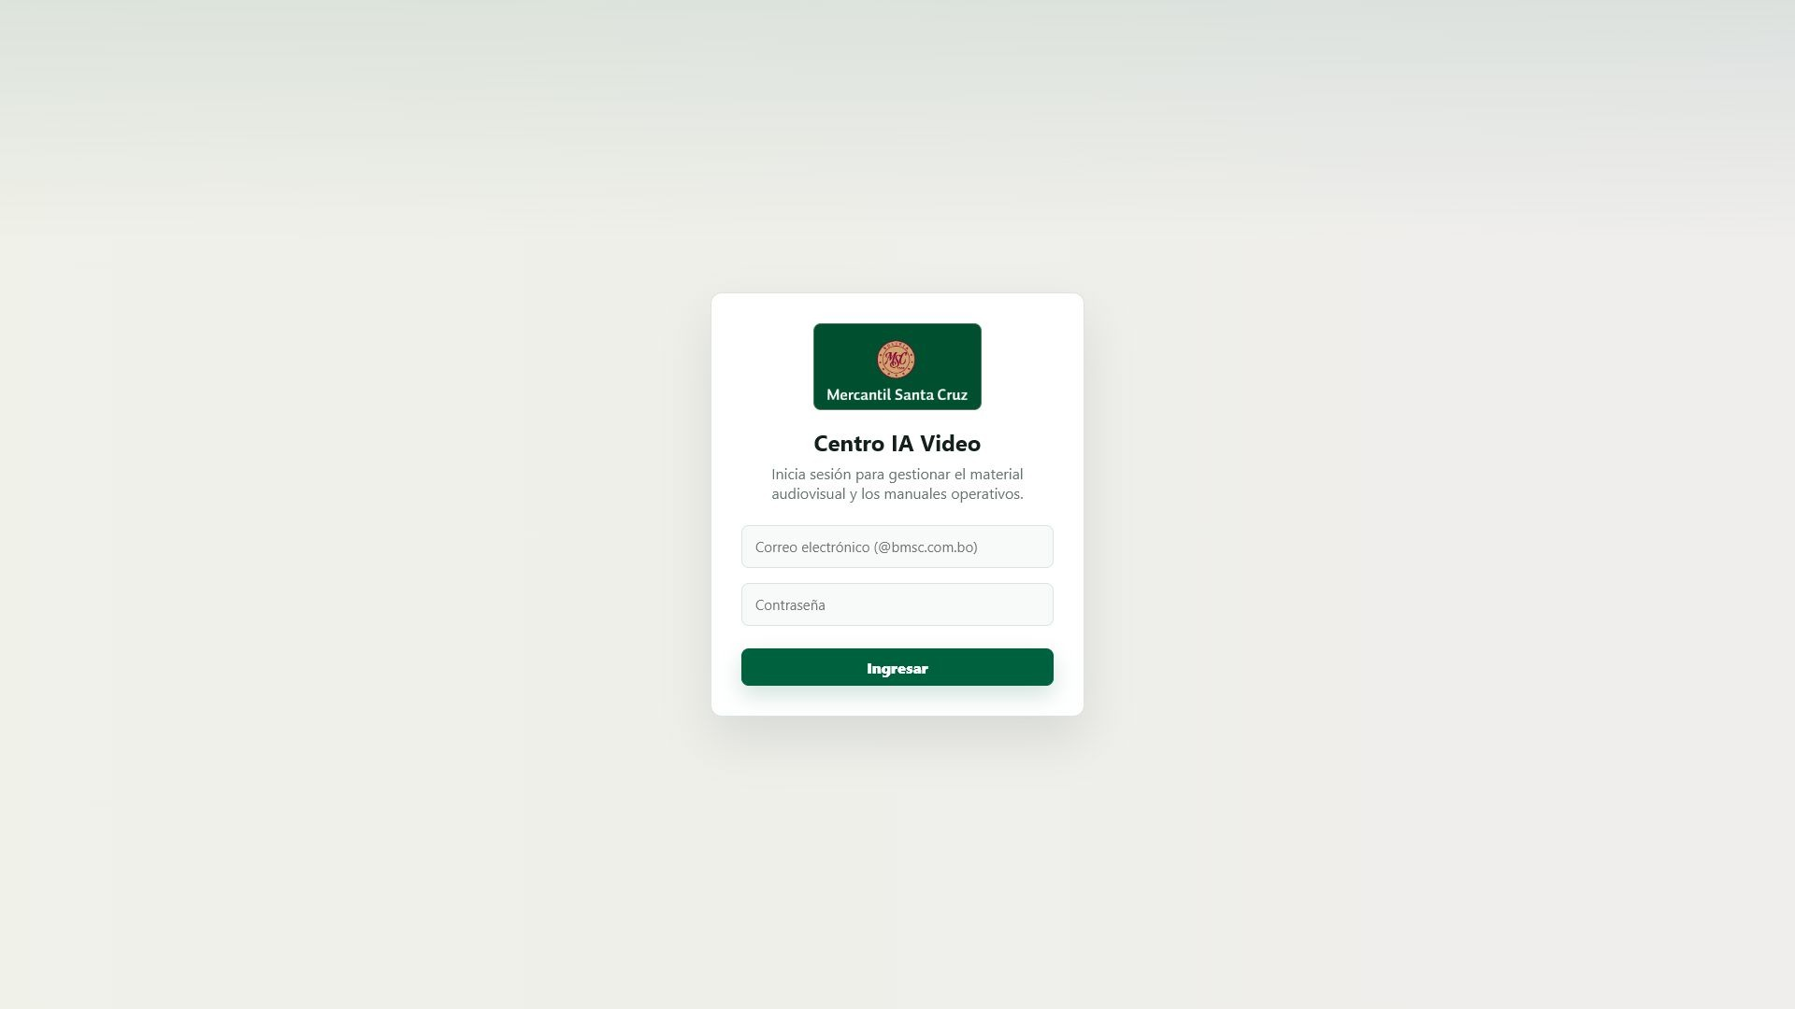
Figura 1. Pantalla de autenticación.

3. Panel principal
El panel principal consolida indicadores de operación, actividad reciente y acceso rápido al repositorio audiovisual.

Procedimiento
- Revisar los indicadores de estado general.
- Identificar los últimos videos cargados.
- Abrir un expediente desde la actividad reciente o la biblioteca rápida.

Puntos de control
- Los indicadores permiten validar disponibilidad de materiales.
- La biblioteca rápida facilita la navegación sin abandonar el contexto de trabajo.
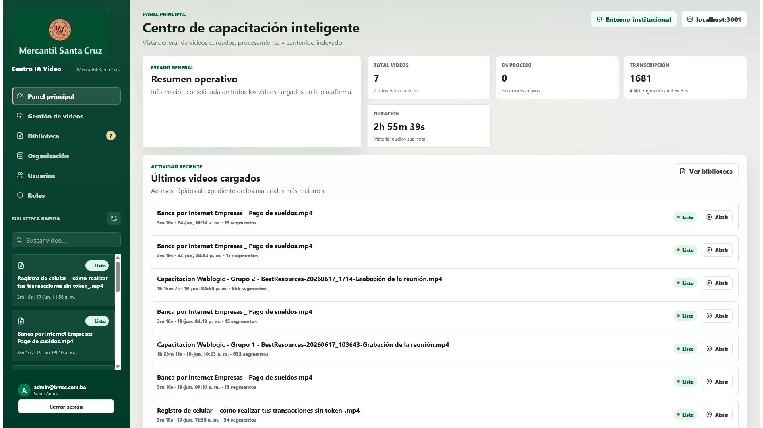
Figura 2. Panel principal y actividad reciente.

4. Gestión de videos
Este módulo administra la carga, seguimiento, edición y apertura de videos procesados por la plataforma.

Procedimiento
- Abrir Gestión de videos desde la navegación lateral.
- Consultar el historial de materiales cargados.
- Usar Abrir para ingresar al expediente del video.
- Usar Editar únicamente cuando sea necesario corregir nombre o asignación.

Puntos de control
- El estado Listo confirma que el video cuenta con transcripción e índice.
- Los videos en procesamiento deben finalizar antes de ser consultados.
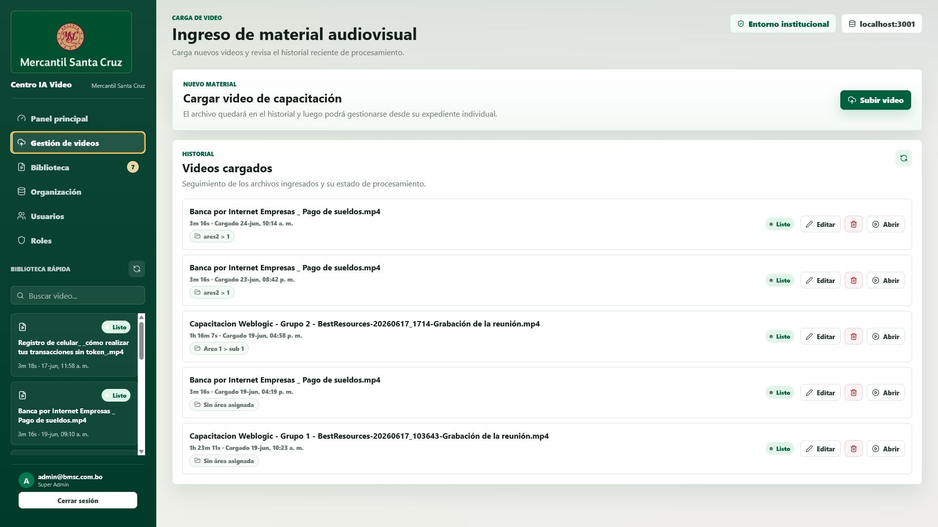
Figura 3. Gestión de videos e historial de procesamiento.

5. Carga de nuevo video
La carga crea un expediente de video y registra su clasificación institucional para ordenamiento y control posterior.

Procedimiento
- Seleccionar Subir video.
- Elegir el archivo de capacitación.
- Asignar área o subárea correspondiente.
- Confirmar la carga para iniciar procesamiento.

Puntos de control
- Los formatos MP4 y MKV están contemplados para el flujo operativo.
- La asignación correcta evita reclasificaciones posteriores y mejora los filtros de biblioteca.
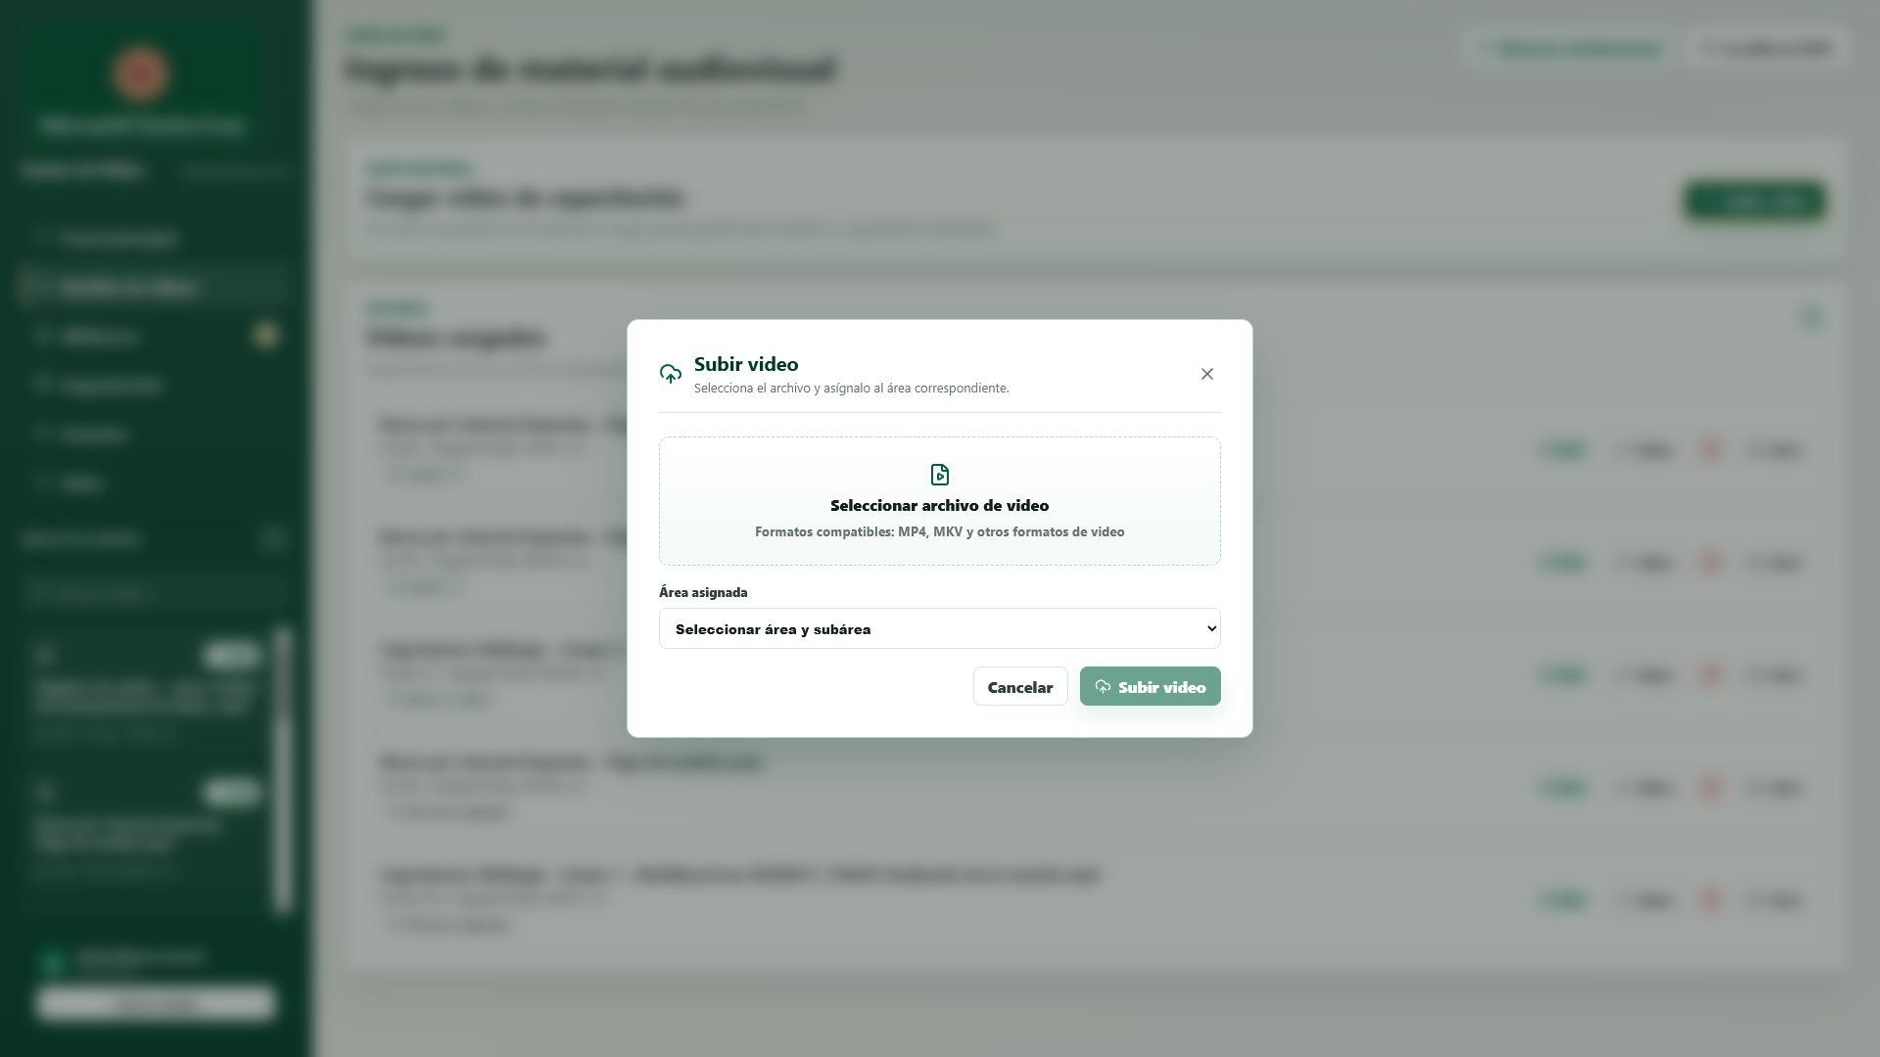
Figura 4. Modal de carga y asignación organizacional.

6. Biblioteca de capacitaciones
La biblioteca permite ubicar videos disponibles mediante filtros organizacionales, búsqueda y tarjetas con información resumida.

Procedimiento
- Seleccionar Todos los videos o una categoría de área.
- Utilizar el buscador cuando existan múltiples materiales.
- Revisar estado, duración, fecha y segmentos indexados.
- Abrir el expediente del material requerido.

Puntos de control
- Las miniaturas facilitan identificación visual del contenido.
- Los filtros por área dependen de la clasificación del video.
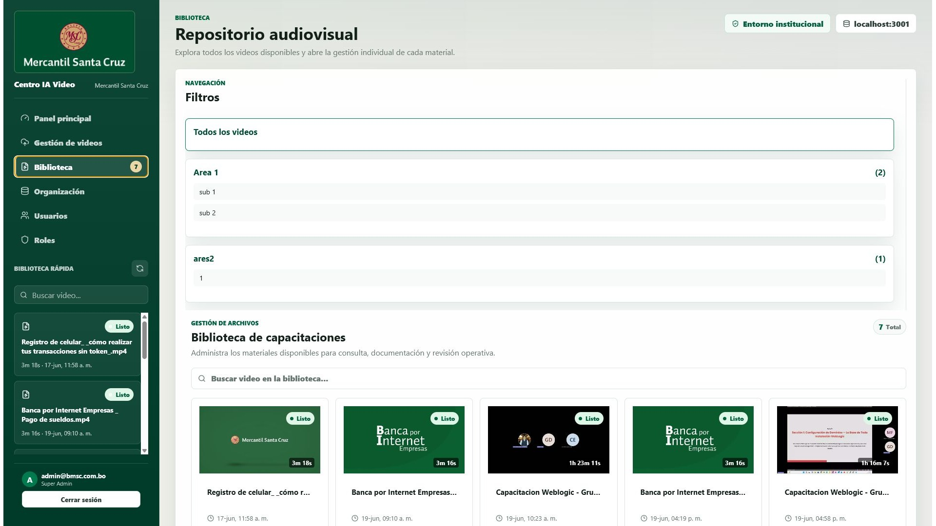
Figura 5. Biblioteca con filtros, buscador y tarjetas de video.

7. Expediente del video y consulta
El expediente centraliza reproductor, consulta, fuentes, resumen técnico, transcripción y manuales asociados.

Procedimiento
- Ingresar una pregunta o término relacionado con el video.
- Ejecutar la consulta.
- Revisar la respuesta y las fuentes recuperadas.
- Usar el botón de reproducción para validar el segundo exacto del video.

Puntos de control
- Toda respuesta debe interpretarse junto con las fuentes mostradas.
- El resumen técnico confirma idioma, motor de transcripción, avance y manuales disponibles.
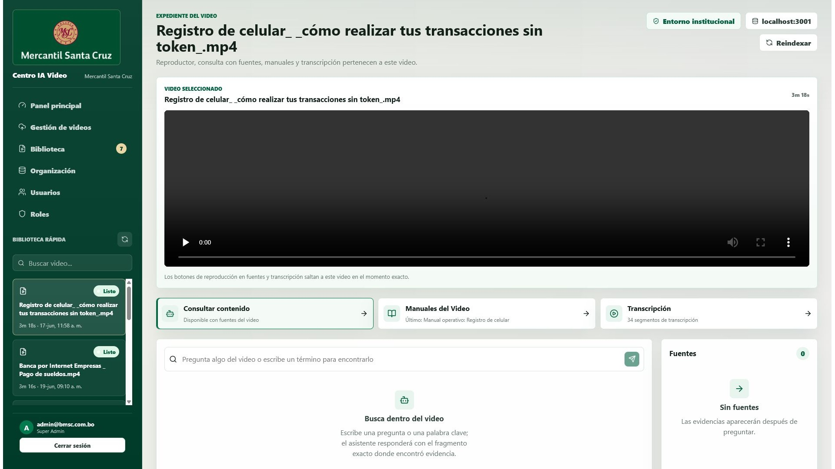
Figura 6. Expediente del video con consulta y resumen técnico.

8. Generación y descarga de manuales
La plataforma genera manuales operativos con LLM local, utilizando la transcripción y capturas relevantes del video.

Procedimiento
- Abrir la pestaña Manuales del Video.
- Seleccionar Generar manual.
- Monitorear el avance hasta estado Listo.
- Revisar la vista previa.
- Descargar el documento en DOCX o PDF según necesidad.

Puntos de control
- En videos extensos, la generación puede tardar varios minutos por procesamiento local.
- El manual debe revisarse antes de uso ejecutivo o distribución institucional.
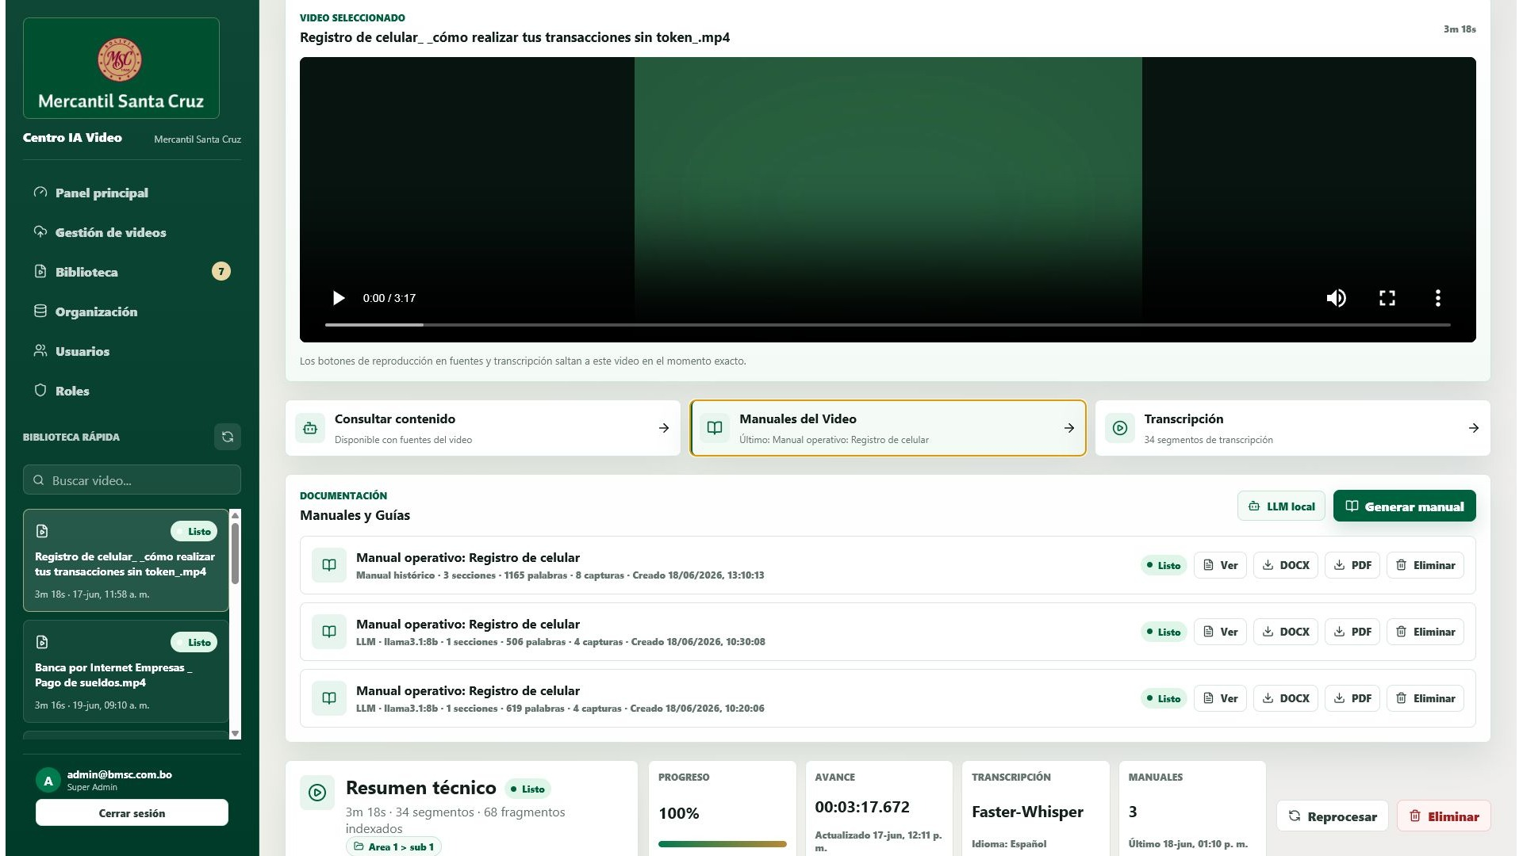
Figura 7. Panel de manuales y descargas.

9. Transcripción por timestamp
La transcripción permite auditar el contenido reconocido y navegar al punto exacto del video.

Procedimiento
- Abrir la pestaña Transcripción.
- Revisar segmentos en orden cronológico.
- Seleccionar el tiempo de un segmento para reproducir desde ese punto.

Puntos de control
- La transcripción automática puede contener errores fonéticos.
- La revisión por timestamp facilita validar respuestas y manuales.
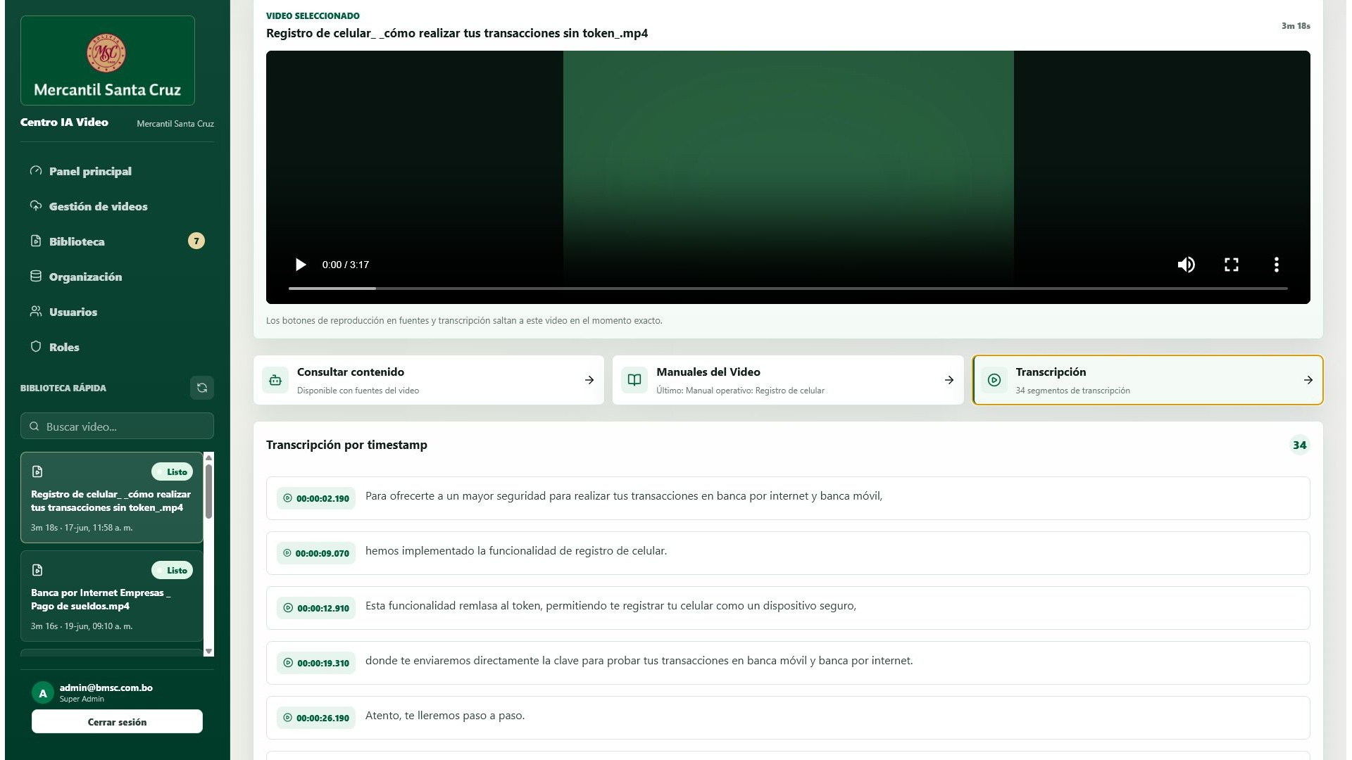
Figura 8. Transcripción segmentada por tiempo.

10. Organización institucional
La estructura organizacional ordena la biblioteca y sirve como base para segmentación de acceso.

Procedimiento
- Crear áreas con nombres institucionales claros.
- Registrar subáreas cuando sea necesario segmentar materiales.
- Asignar videos a subáreas durante la carga o edición.

Puntos de control
- Evitar categorías duplicadas o temporales.
- Los permisos por área dependen de esta estructura.
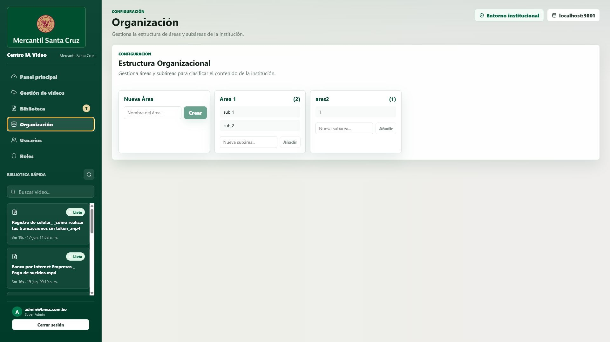
Figura 9. Administración de áreas y subáreas.

11. Gestión de usuarios
La administración de usuarios controla quién puede acceder a la plataforma y con qué perfil funcional.

Procedimiento
- Registrar correo corporativo.
- Definir contraseña temporal.
- Seleccionar el rol aplicable.
- Crear el usuario y comunicar credenciales por el canal autorizado.

Puntos de control
- El rol asignado determina módulos visibles y acciones permitidas.
- Las cuentas deben revisarse cuando cambien responsabilidades del colaborador.
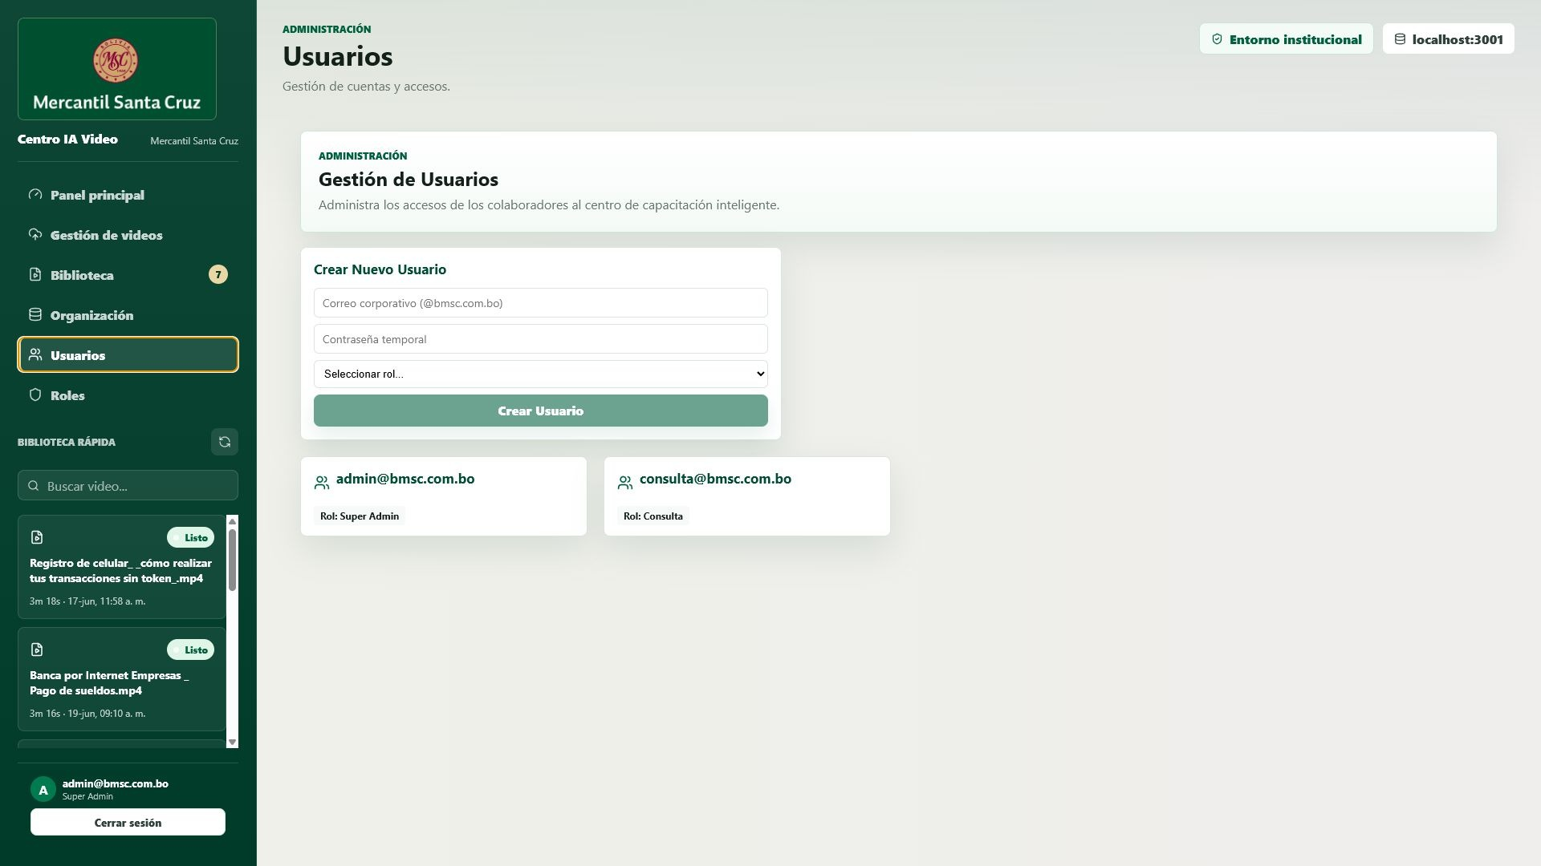
Figura 10. Alta de usuarios y asignación de rol.

12. Roles y permisos
Los roles establecen permisos funcionales y alcance de acceso dentro de la plataforma.

Procedimiento
- Revisar roles existentes.
- Validar permisos habilitados por rol.
- Editar roles únicamente bajo criterio administrativo.

Puntos de control
- El principio recomendado es mínimo privilegio.
- Los perfiles administrativos deben limitarse a responsables designados.
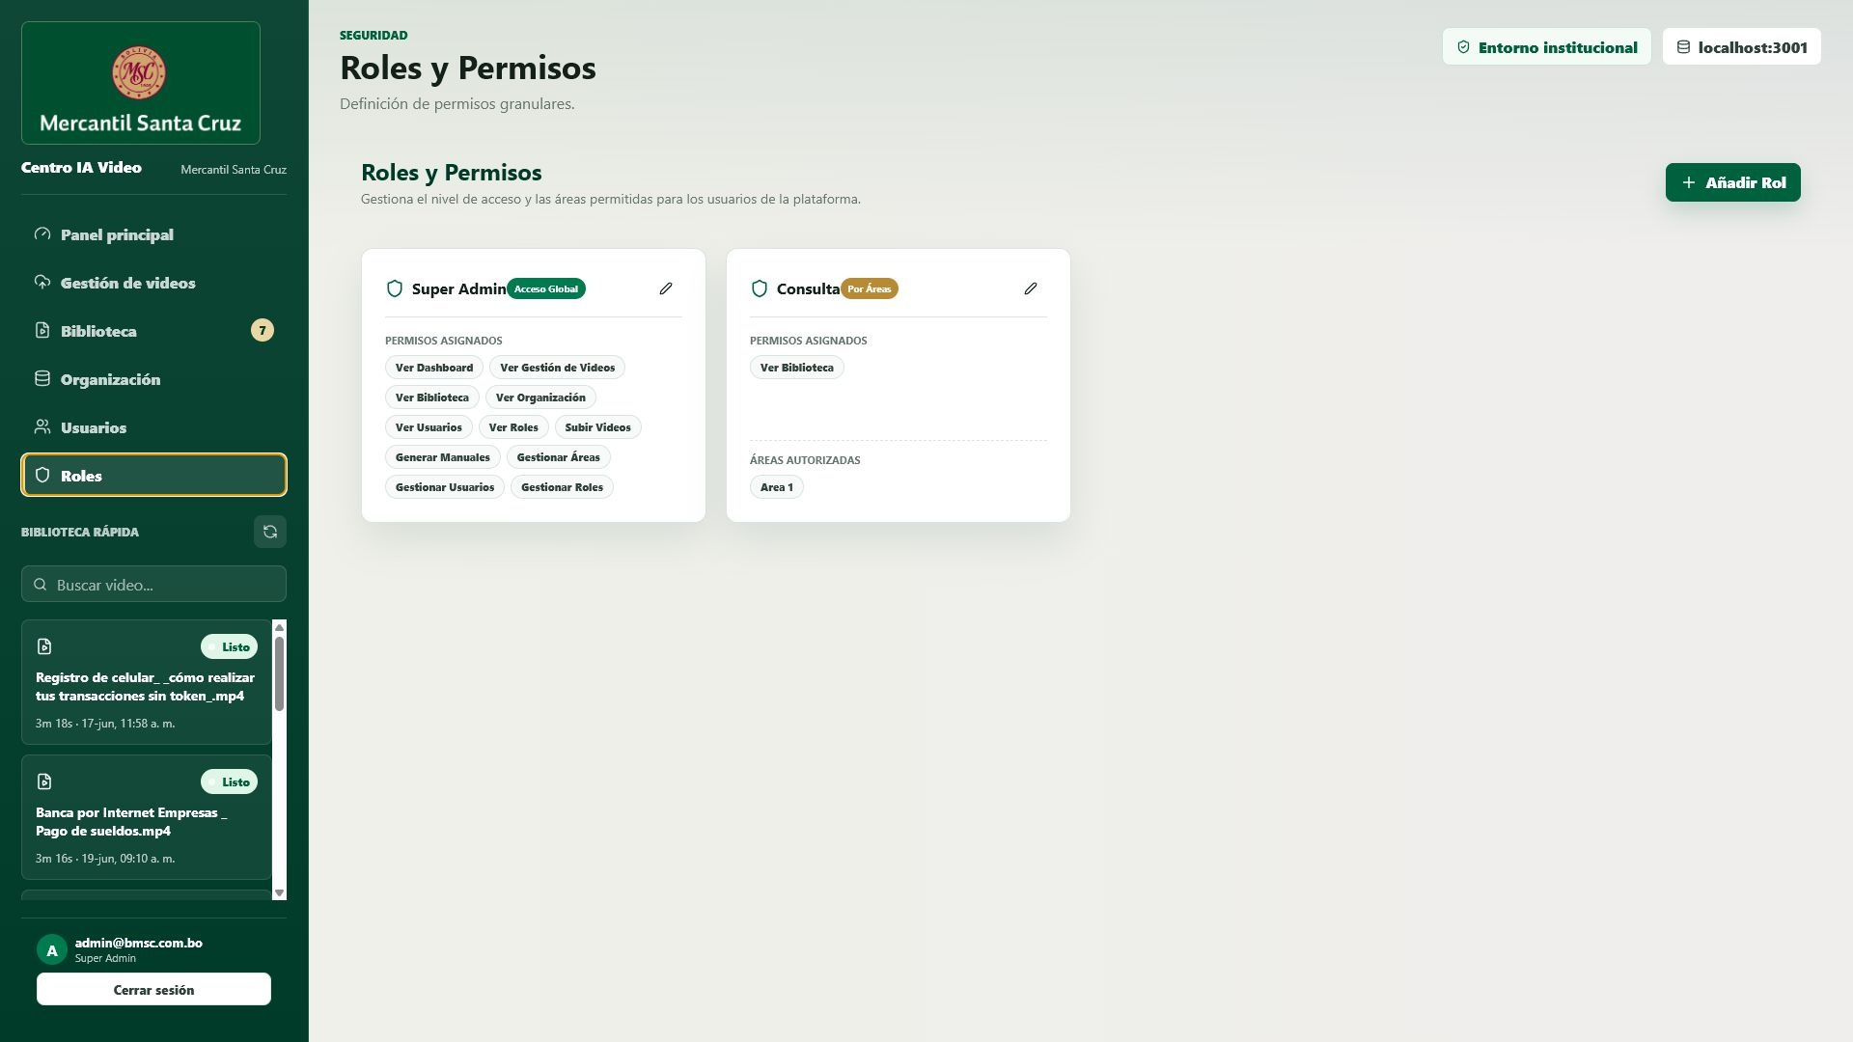
Figura 11. Vista de roles y permisos configurados.

13. Creación o edición de roles
El modal permite definir nombre, permisos y alcance por área para cada perfil de usuario.

Procedimiento
- Seleccionar Añadir Rol o Editar Rol.
- Ingresar un nombre de perfil claro.
- Activar permisos requeridos.
- Definir acceso global o por área específica.
- Guardar y validar el comportamiento del perfil.

Puntos de control
- No asignar permisos de administración a perfiles operativos.
- Cuando el acceso sea por área, verificar previamente la clasificación de videos.
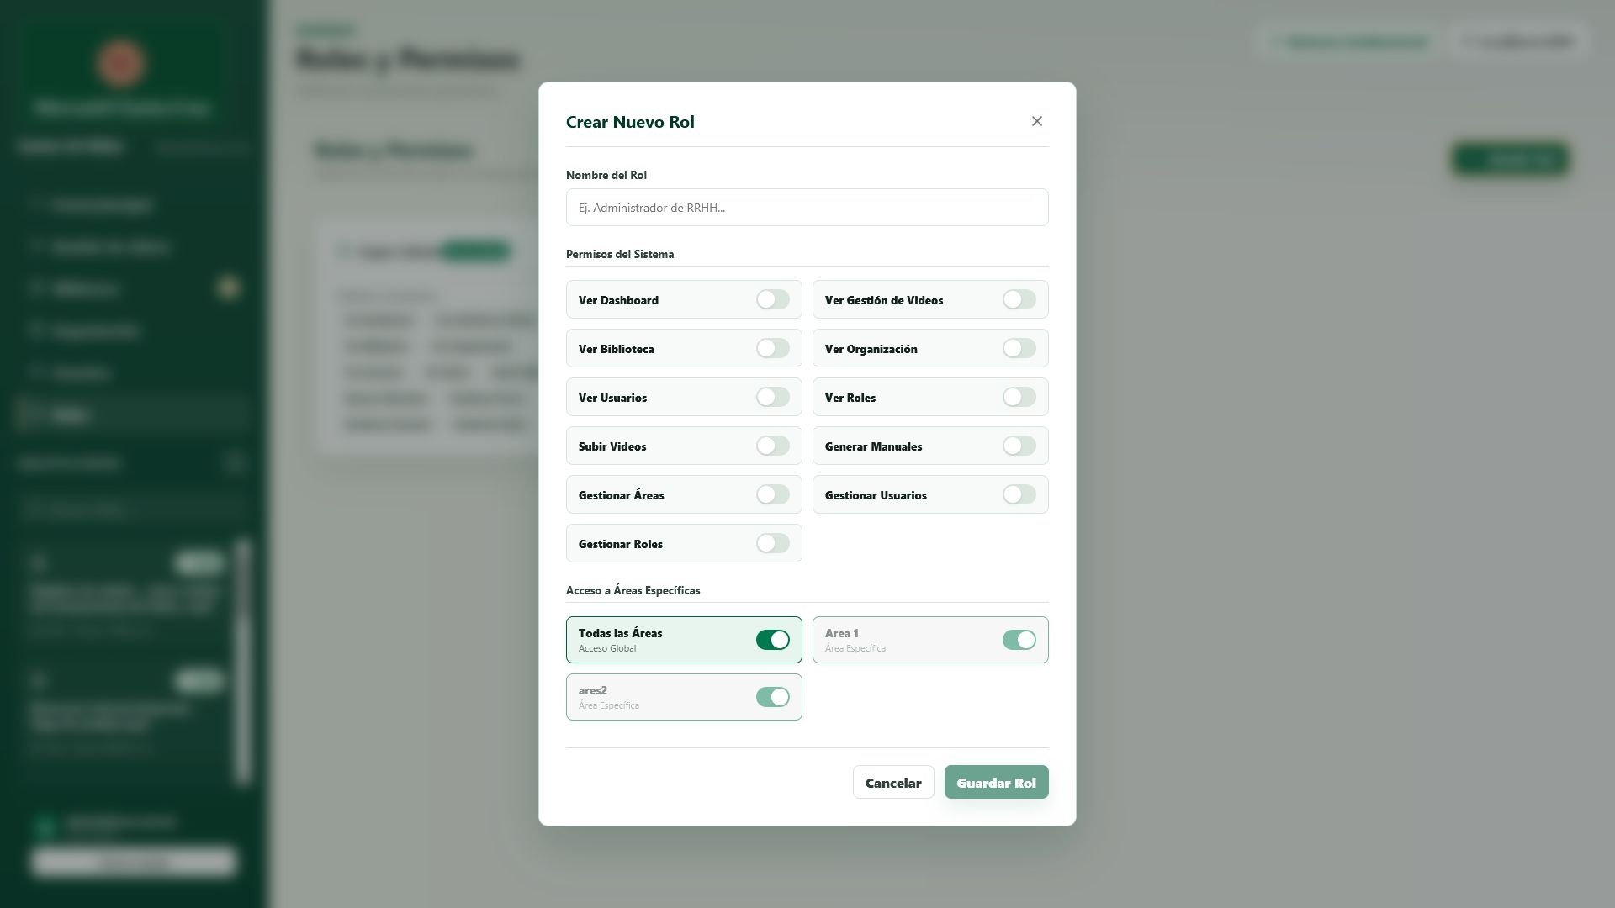
Figura 12. Modal de configuración de rol.

14. Estados operativos
Los estados son la referencia principal para determinar disponibilidad y acciones permitidas.
Elemento | Estado | Interpretación
Video | Subido | Archivo recibido; procesamiento pendiente.
Video | Procesando | Extracción, transcripción o indexación en curso.
Video | Listo | Disponible para consulta, transcripción y manuales.
Video | Falló | Requiere revisión o reproceso.
Manual | En cola | Solicitud registrada; generación pendiente.
Manual | Generando | LLM local redactando el documento.
Manual | Listo | Disponible para vista previa y descarga.
Manual | Falló | Generación interrumpida o con error.

15. Recomendaciones de operación
- Confirmar estado Listo antes de ejecutar consultas o generar manuales.
- Utilizar nombres de archivo descriptivos y consistentes.
- Clasificar videos por área desde el inicio del proceso.
- Validar transcripción y fuentes cuando una respuesta requiera precisión.
- Revisar manuales generados antes de aprobación o distribución.
- Mantener roles y permisos alineados a responsabilidades vigentes.

